中国科学院地球化学研究所
2018年硕士研究生调剂考生复试须知
- 调剂申请
根据调剂考生调剂志愿,结合我所各研究部门招生生源差额情况,由各研究部门确定拟接收调剂考生名单，由研究生部发放复试通知。调剂考生接收复试通知后，可参加复试。
- 复试规程
考生需提交材料及复试内容与我所第一志愿考生相同，具体请参考《中国科学院地球化学研究所2018年硕士研究生复试规程》。但根据具体情况，体检、英语复试和综合业务能力复试的时间安排可根据情况进行调整。
- 复试安排
根据考生调剂情况，调剂考生复试可根据具体情况分批进行
- 首批复试时间定于2018年4月2日进行。其中上午体检，下午英语、业务素质及思想政治品德考核复试。
- 复试方式采用口试方式进行，复试内容分为英语复试和业务素质复试两部份。英语复试包括听力和口语测试等内容；业务素质复试内容包括专业知识、业务能力、主要考察考生的综合素质与能力以及对所学专业知识的了解程度、思想政治品德考核主要考查考生的政治态度、思想品德、工作学习态度、团队合作精神、科研道德、遵纪守法以及心理健康等方面的基本素质。
- 复试根据研究部门情况分组进行。
- 复试时间安排
- 体检。
体检在复试当日上午进行。请各位考生早晨空腹，带身份证早晨8：10在我所推荐考生住宿酒店门口集合，统一前往体检医院。正常体检费用由我所负责，但如有需复查项目，复查部分费用由考生自理。
- 英语及业务素质复试
时间：复试当日下午13：00开始。复试在贵阳市观水湖区林城西路99号地球化学研究所内进行，具体分组名单及复试地点安排见所内公告。请考生根据复试顺序安排，提前到复试地点准备参加
- 复试考生相关事项
- 复试旅费：调剂考生旅费及住宿费自理。但被录取考生可在入学时按第一志愿考生标准报销旅费，住宿费按我所第一志愿考生住宿酒店床位标准报销。推荐住宿地点为贵阳市苹果尚品酒店等。
- 联系方式
如有未尽事宜或需要咨询的问题，请与研究生部联系，联系方式如下：
通讯地址:贵阳市观山湖区林城西路99号地球化学研究所
邮政编码:550081
研究生部电话：0851-85891117，85891911，传真：0851-85891117
电子信箱： jyc@vip.gyig.ac.cn
中国科学院地球化学研究所研究生部
2018年3月28日

附件一：
贵阳苹果尚品酒店
- 网 址：（http://hotels.ctrip.com/hotel/12542788.html#ctm_ref=hod_hp_sb_lst）（请查阅有关酒店位置，到店方法）
- 地 址：贵州省贵阳市观山湖区绿地联盛国际沃尔玛旁
- 联系电话：0851-82582666
- 到店方法：（请参考附图）：
  - 贵阳火车北站（高铁站）：
    - 在火车北站乘座地铁一号线到林城西路站下车。
    - 出租车费20元左右；
  - 贵阳火车站：
    - 乘坐219路到老阳关下车，换乘209路到省建院站下车即到。
    - 出租车车费50元左右；
  - 贵阳机场：
    - 乘坐机场大巴士1号线，到市行政中心站换乘209或281路到省建院站下车即到（也可步行，仅一站路）。
    - 出租车费60元左右；
  - 金阳客车站
    - 在商城西站乘坐281路，在省建院路下车
    - 出租车车费20元左右。

附件二：地球化学研究位置图
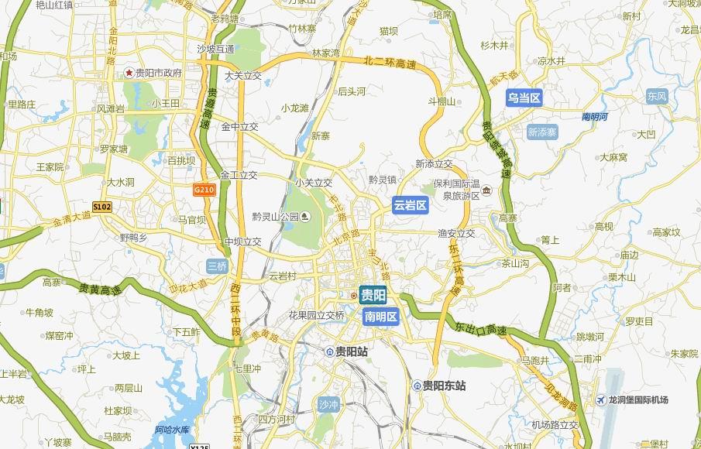
金阳客车站
地球化学研究所
贵阳站
贵阳机场
贵阳北站
附件三：地球化学研究所周边位置图
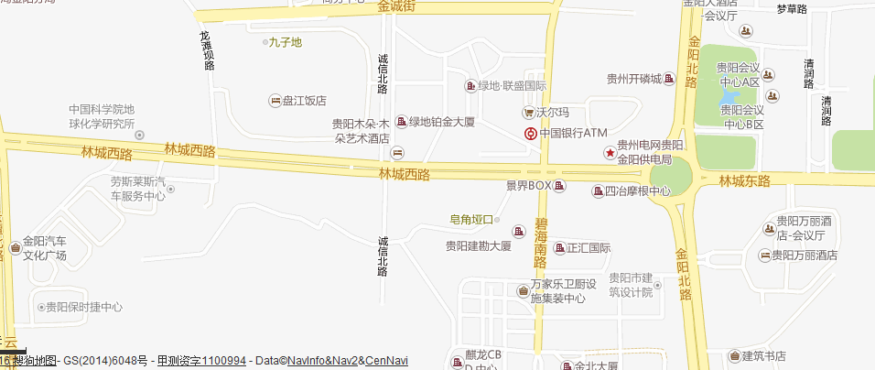
省建院站
苹果尚品酒店
林城西路地铁站
市行政中心站
地球化学研究所

